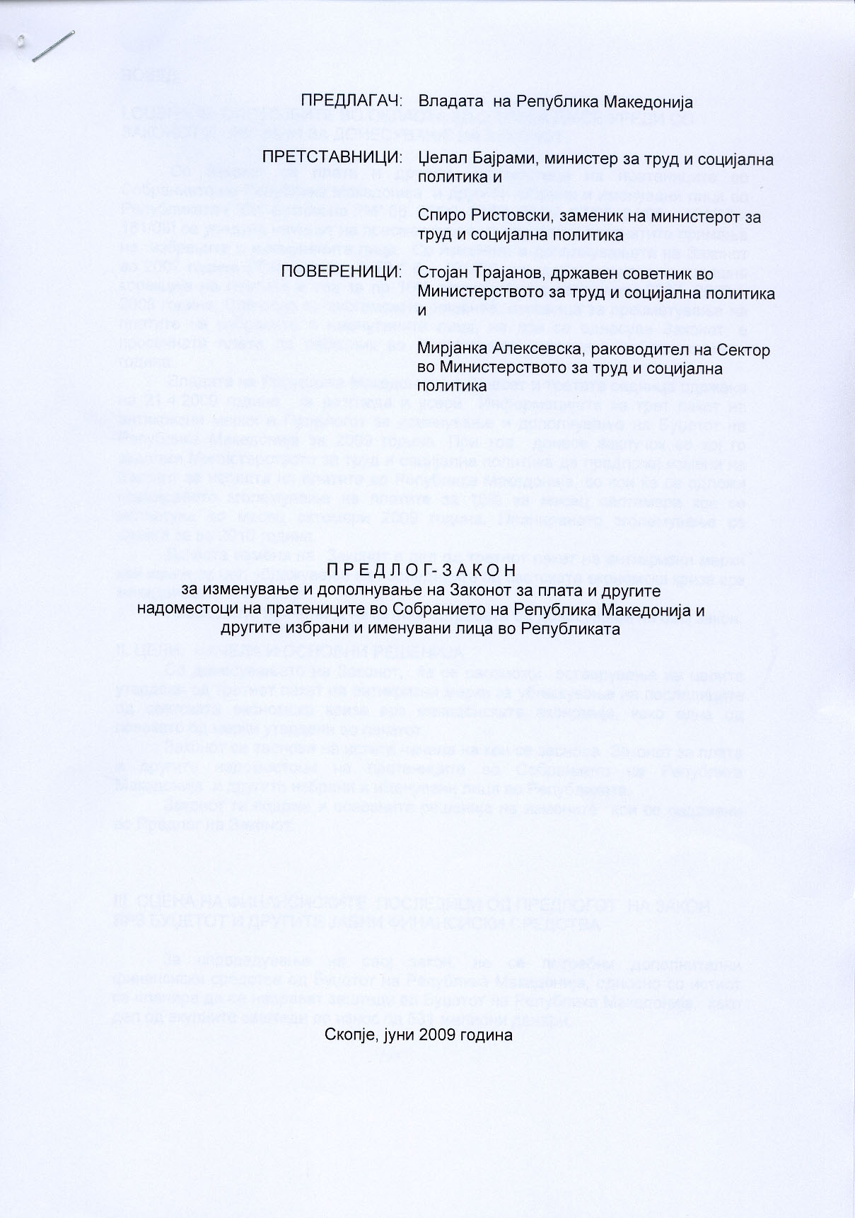

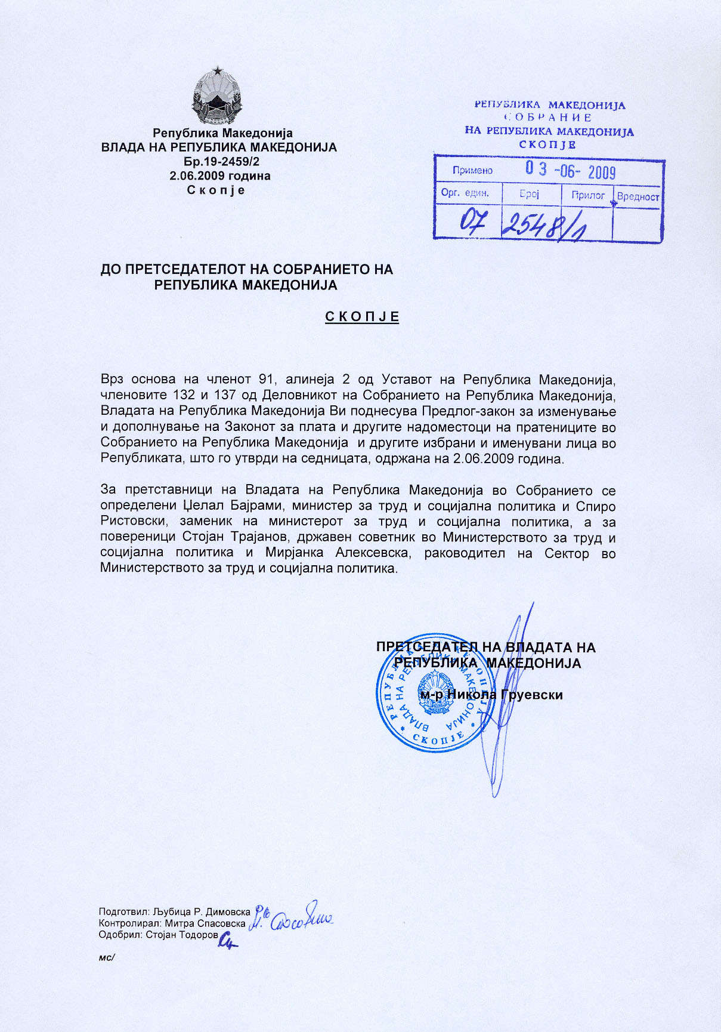

ВОВЕД:

I.ОЦЕНА НА СОСТОЈБИТЕ ВО ОБЛАСТА ШТО ТРЕБА ДА СЕ УРЕДИ СО ЗАКОНОТ И ПРИЧИНИ ЗА ДОНЕСУВАЊЕ НА ЗАКОНОТ

Со Законот за плата и другите надоместоци на пратениците во Собранието на Република Македонија и другите избрани и именувани лица во Републиката ( “Сл. весник на РМ” бр. 36/90, 38/91, 23/97, 37/05, 84/05 , 121/07 и 161/08) се уредува начинот на пресметување на платите и останатите примања на избраните и именуваните лица. Со измените и дополнувањата на Законот во 2007 година ("Сл. весник на РМ" бр. 121/07), се дава можност за годишна корекција на платите и тоа за по 10% почнувајќи од септември 2007, 2008 и 2009 година. Согласно со системското решение, основица за пресметување на платите на избраните и именуваните лица, на кои се однесува Законот, е просечната плата по работник во Републиката исплатена за претходната година.
Владата на Република Македонија на Шеесет и третата седница одржана на 21.4.2009 година, ја разгледа и усвои Информацијата за трет пакет на антикризни мерки и Предлогот за изменување и дополнување на Буџетот на Република Македонија за 2009 година. При тоа донесе заклучок со кој го задолжи Министерството за труд и социјална политика да предложи измени на Законот за исплата на платите во Република Македонија, со кои ќе се одложи планираното зголемување на платите за 10% за месец септември кое се исплатува во месец октомври 2009 година. Планираното зголемување се одлага за во 2010 година.
Ваквата измена на Законот е дел од третиот пакет на антикризни мерки кои имаат за цел ублажување на последиците од светската економска криза врз македонската економија.
Наведените причини ја наметнаа потребата од донесување на овој закон.

II. ЦЕЛИ, НАЧЕЛА И ОСНОВНИ РЕШЕНИЈА
Со донесувањето на Законот, ќе се овозможи оставрување на целите утврдени од третиот пакет на антикризни мерки за ублажување на последиците од светската економска криза врз македонската економија, како една од повеќето од мерки утврдени во пакетот.
Законот се заснова на истите начела на кои се заснова Законот за плата и другите надоместоци на пратениците во Собранието на Република Македонија и другите избрани и именувани лица во Републиката.
Законот ги содржи и основните решенија на измените кои се содржани во Предлог на Законот.

III. ОЦЕНА НА ФИНАНСИСКИТЕ ПОСЛЕДИЦИ ОД ПРЕДЛОГОТ НА ЗАКОН ВРЗ БУЏЕТОТ И ДРУГИТЕ ЈАВНИ ФИНАНСИСКИ СРЕДСТВА

За спроведување на овој закон, не се потребни дополнителни финансиски средства од Буџетот на Република Македонија, односно со истиот се планира да се направат заштеди во Буџетот на Република Македонија, како дел од вкупните заштеди во износ од 531 милиони денари.

IV. ПРОЦЕНА НА ФИНАНСИСКИТЕ СРЕДСТВА ПОТРЕБНИ ЗА СПРОВЕДУВАЊЕ НА ЗАКОНОТ, НАЧИНОТ НА НИВНОТО ОБЕЗБЕДУВАЊЕ, ПОДАТОЦИ ЗА ТОА ДАЛИ СПРОВЕДУВАЊЕТО НА ЗАКОНОТ ПОВЛЕКУВА МАТЕРИЈАЛНА ОБВРСКА ЗА ОДДЕЛНИ СУБЈЕКТИ

За спроведување на овој закон не се потребни дополнителни финансиски средства од Буџетот на Република Македонија .

ПРЕДЛОГ НА ЗАКОН

за изменување и дополнување на Законот за плата и другите надоместоци на пратениците во Собранието на Република Македонија и другите избрани и именувани лица во Републиката

Член 1

Во Законот за дополнување на Законот за плата и другите надоместоци на пратениците во Собранието на Република Македонија и другите избрани и именувани лица во Републиката ( ,,Службен весник на Република Македонија,, бр. 121/07) во членот 3 бројот “2009” се заменува со бројот “2008”.
По ставот 1 се додава нов став 2 кој гласи:
“Платите на избраните и именуваните лица во Републиката во 2010 година се зголемуваат за 10% започнувајќи со исплатата за месец септември 2010 година. “

Член 2

Основицата утврдена согласно членот 11 од Законот за плата и другите надоместоци на пратениците во Собранието на Република Македонија и другите избрани и именувани лица во Републиката ( “Службен весник на СРМ” бр. 36/90 и ,,Службен весник на Република Македонија,, бр. 38/91, 23/97, 37/05, 84/05, 121/07 и 161/08 ), во износ од 26.229,00 денари, ќе се применува заклучно со исплатата на платите за месец август 2010 година.

Член 3

Овој закон влегува во сила осмиот ден од денот на објавувањето во "Службен весник на Република Македонија".

ОБРАЗЛОЖЕНИЕ НА ПРЕДЛОГ НА ЗАКОНОТ

I. ОБЈАСНУВАЊЕ НА СОДРЖИНАТА НА ОДРЕДБИТЕ НА ПРЕДЛОГ ЗАКОНОТ

Сo членот 1 се врши измена и дополнување на членот 3 од Законот за дополнување на Законот за плата и другите надоместоци на пратениците во Собранието на Република Македонија и другите избрани и именувани лица во Републиката ("Сл. весник на РМ" бр. 121/07), со кој се дава можност за одлагање на планираното зголемување на платите од 10% за 2009 година за 2010 година.
Со членот 2 се утврдува одредба со која се одлага и примената на системското решение за усогласување на платите со просечната плата во Републиката исплатена за претходната година на избраните и именуваните лица на кои се однесува Законот и тоа заклучно со исплатата на платите за месец август 2010 година.

II. МЕЃУСЕБНА ПОВРЗАНОСТ НА РЕШЕНИЈАТА СОДРЖАНИ ВО ПРЕДЛОЖЕНИТЕ ОДРЕДБИ

Измената на Законот е соодветна на измените на законските прописи во
врска со планираната корекцијата на платите за 2009 година

III. ПОСЛЕДИЦИ ШТО ЌЕ ПРОИЗЛЕЗАТ ОД ПРЕДЛОЖЕНИТЕ РЕШЕНИЈА

Предложените измени на Законот ќе придонесат за ублажување на последиците од светската економска криза врз македонската економија, како една од пакетот на антикризни мерки.

Текст на Одредби од Законот кои се изменуваат и дополнуваат

Член 3

Платaтa на избраните и именуваните лица во Републиката утврдена согласно со овој закон во периодот од 2007 година до 2009 година се зголемува за по 10% годишно, започнувајќи со исплатата на платата за месец септември 2007 година.

Член 11

Основица за пресметување на платата е просечната исплатена месечна плата по вработен во Републиката за претходната година, според податоците на Државниот завод за статистика.

